گرمازدگی چیست؟
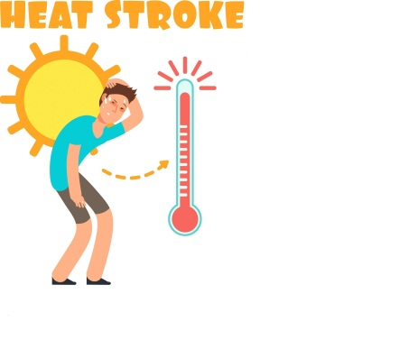یک موقعیت حادّ و تهدید کننده زندگی است که در این حالت سیستم تنظیم کننده دمای بدن، به دلیل قرار گرفتن طولانی مدت در هوای گرم یا تولید بیش از حدّ گرما در بدن و یا وجود هر دو حالت، از کار می افتد. بدن دارای مکانیسم های طبیعی برای مقابله با گرمازدگی می باشد که تنفس، عرق کردن و افزایش جریان خون به سطح پوست از آن جمله می باشد درحالت گرمازدگی بدن دمای داخل بدن به بیش از 40درجه سانتیگراد می رسد

مراحل گرمازدگی

اگر دمای بدن شما در حال افزایش است و نمی توانید از طریق عرق کردن بدن خود را خنک کنید شما در معرض استرس گرمایی هستید. علایم استرس گرمایی: سرگیجه، ضعف، حالت تهوع، تشنگی و سردرد.

: مرحله خستگی گرمایی
این مرحله با عرق کردن شدید، خستگی، قرمز شدن پوست، گرفتگی یا اسپاسم عضلات به همراه درد، سردرد یا سرگیجه خفیف و حالت تهوع مشخص می شود.

مرحله گرمازدگی :
این مرحله با رنگ پریدگی، عرق شدید، تهوع، استفراغ و اسهال، جوش های ریز گرمازدگی، سردرد، گرفتگی عضلات، خستگی ، تشنگی شدید، سرگیجه و ادرار تیره رنگ، از دست دادن تمرکز و از دست دادن هوشیاری مشخص می شود.اگر گرمازدگی به موقع درمان نشود می‌تواند منجر به تخریب مغز، قلب، کلیه‌ها و ماهیچه‌ها شود.

مرحله سکته گرمایی
این مرحله با تنفس سریع، کاهش تعریق، پوست داغ و خشک و قرمز، حالت تهوع، سردرد و سرگیجه، تاری دید، تحریک پذیری و یا تغییرات خلقی، عدم هماهنگی و از دست دادن هوشیاری مشخص می شود. سکته گرمایی شدید می تواند باعث نارسایی ارگان های بدن، کما و مرگ شود.
علل گرمازدگی
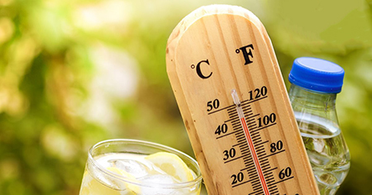
*- مواجهه طولانی با محیط داغ
*- فعالیت فیزیکی شدید در هوای گرم
پوشیدن بیش از حد لباس(مانع تبخیر شدن عرق و خنک شدن بدن) یا کاهش آب به علت عدم نوشیدن کافی آب و درنتیجه عدم جبران آب دفع شده ،گرمازدگی را تسریع میکند

همین دلیل موارد عقرب گزیدگی در ایران که از نظر 5

کمک های اولیه در گرمازدگی
اولین اقدام :در صورت امکان بیمار را از محیط گرم خارج کرده و به محیط خنک ببرید
پوشش و لباس های بیمار را کمتر کنید و دکمه های لباس را باز کنید
در صورت تحمل بیمار و عدم وجود نشانه های بی کفایتی گردش خون نظیر سبکی سر ، تاری دید و ضعف وبیحالی و....وی را در حالت نیمه نشسته قرار دهید . در صورت وجود نشانه های بیکفایتی گردش خون وی را روی سطح صاف خوابانیده و پاهایش را کمی بالا ببرید.بالش زیر سرش نگذارید.
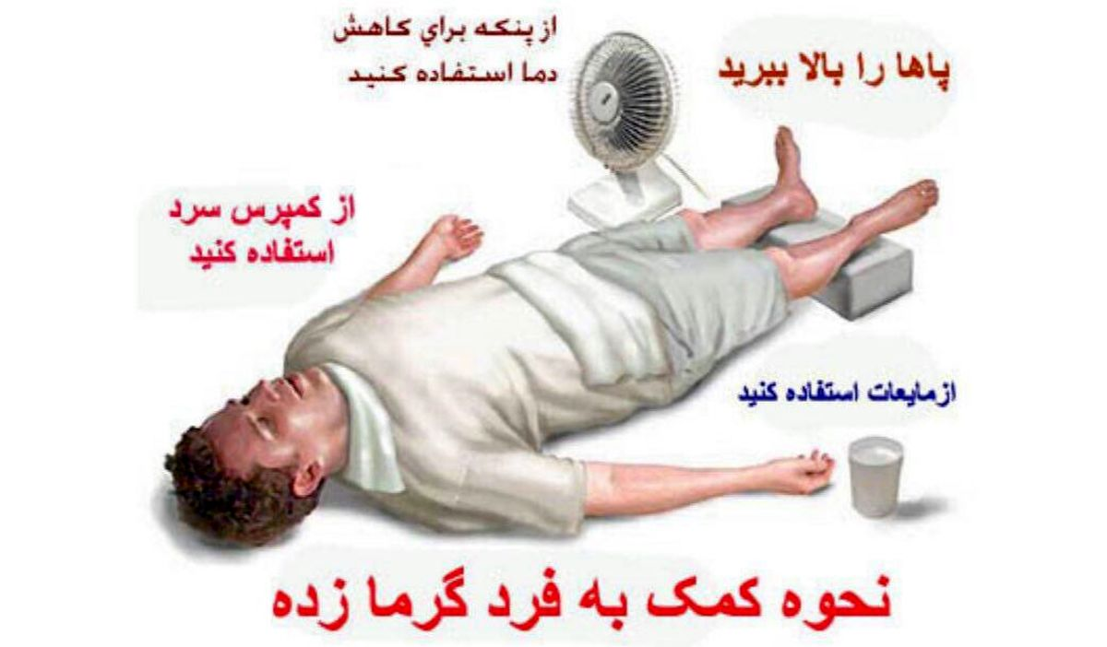

در صورت بروز استفراغ در بیماری که دراز کشیده است ، سر را به یک طرف برگردانید تا راه هوایی وی به خطر نیفتد.

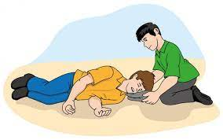
در بیمار هوشیار در صورت اطمینان از بلع به وی مایعات خنک به ویژه دوغ بخورانید. در صورت کاهش سطح هوشیاری اجازه خوردن و آشامیدن به وی ندهید .
پیشگیری از گرمازدگی
اگر در محیط های خیلی گرم کار می کنید هر 15 تا 20 دقیقه آب یا نوشیدنی خنک بنوشید.
در ورزش کردن افراط نکنید
وقتی در هوای گرم از منزل خارج می شوید از لباس های نازک، گشاد و رنگی استفاده کنید
در هوای گرم از مصرف الکل، کافئین و نوشیدنی های گرم خودداری کنید
در خانه یا اتاق خود گیاه و چند کاسه‌ آب بگذارید، زیرا می‌توانند هوا را خنک کنند



توصیه ها
و کمک های اولیه در مواجهه با گرمازدگی

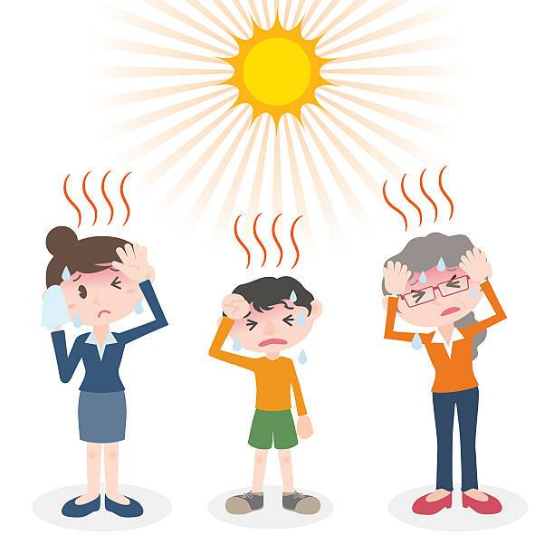

مرکز فوریت ها و حوادث پزشکی پیش بیمارستانی
استان هرمزگان

